**解三角形知识点及例题**

在△ABC中，a、b、c是角A、B、C的对边.

**１、三角形内角和定理： $A+B+C=π$　, $A+B=π-C$**

$\sin\left(A+B\right)=\sin\left(π-C\right)=$, $\cos\left(A+B\right)=$　　　　　　　　,

$\sin{\frac{A+B}{2}}=$　　　　　　　=　　　　　　　, $\cos{\frac{A+B}{2}}=$　　　　　　　　．

$A+C=2B,$ 则 $B=$.

**２、三角形中的边角关系：**在同一三角形中，

①等边对等角，大边对大角，反之亦然；

②任意两边之和大于第三边，任意两边之差小于第三边

**３、正弦定理**：　　　　　　　　　　　　　　　　　　(*R*为三角形外接圆的半径).

①公式变形：ⅰ、 $a=2R\sin{A},b=2R\sin{B},c=2R\sin{C};$

ⅱ、 $\sin{A}=\frac{a}{2R},\sin{B}=\frac{b}{2R},\sin{C}=\frac{c}{2R};$

ⅲ、 $a:b:c=\sin{A}:\sin{B}:\sin{C}$

ⅳ、 $A>B>C⇔a>b>c⇔\sin{A}>\sin{B}>\sin{C}$

②解决问题：ⅰ、已知两角和任一边，求另一角和其他两条边；

ⅱ、已知两边和其中一边的对角，求另一边和其它两个角．

**注意：**求解三角形时，若运用正弦定理，则务必注意可能有两解.

４、**余弦定理**：　　　　　　　　　　　　**推论：**

$a^{2}=$　　　　　　　　　　　　　　　； $\cos{A}=$　　　　　　　　　　　　　　　；

$b^{2}=$　　　　　　　　　　　　　　　； $\cos{B}=$　　　　　　　　　　　　　　　；

$c^{2}=$　　　　　　　　　　　　　　　； $\cos{C}=$　　　　　　　　　　　　　　　．

解决问题：ⅰ、已知三边，求各角；【可鉴定三角形的形状】

　　　　　ⅱ、已知两边和它们的夹角，求第三边和其它两个角．

**５、三角形的面积公式**：

① $S=\frac{1}{2}a⋅h_{a}$，（$h_{a}$ 表示边 $a$ 上的高）；

② $S=\frac{1}{2}ab\sin{C}=$ =

类型一：正弦定理

1. 在 $▵ABC$ 中，若 $∠A=60{}^{∘}$， $∠C=75{}^{∘}$， $BC=3\sqrt{2}$，则 $AC=$______．
2. 在 $△ABC$ 中， $a=\sqrt{3}$， $b=1$， $A=60°$，则 $B=$

______
3. 满足A＝45°，c＝，a＝2的△ABC的个数为

$△ABC$______
4. 的内角 $A$， $B$， $C$ 的对边分别为 $a$， $b$， $c$，已知 $A=θ$， $a=\sqrt{3}$， $b=2$，若 $△ABC$ 有两解，则 $θ$ 的取值范围为__________．
5. 在 $△ABC$ 中， $A$、 $B$、 $C$ 所对的边分别为 $a$、 $b$、 $c$，已知三个内角的度数之比 $A:B:C=1:2:3$，那么三边长之比 $a:b:c$ 等于______

类型二：余弦定理

1. 在 $▵ABC$ 中， $a$， $b$， $c$ 分别为内角 $A$， $B$， $C$ 的对边，已知 $a^{2}+c^{2}-ac=b^{2}$．求角 $B$
2. 在△ABC中，内角A、B、C的对边分别是a、b、c，若，c=学科网(www.zxxk.com)--教育资源门户，提供试卷、教案、课件、论文、素材及各类教学资源下载，还有大量而丰富的教学相关资讯！b，则A=______
3. (多选)在 $△ABC$ 中， $a=5$， $b=7$， $c=6$，则 $△ABC$ 的形状不可能是(    )

A. 锐角三角形 B. 直角三角形 C. 钝角三角形 D. 不确定

1. 在 $ΔABC$ 中，角 $A,B,C$ 的对边分别为 $a,b,c$，且 $2a-c=2b\text{cos}C$．求 $B$；

类型三：面积公式

1. 在中，若其面积，则=___ ；
2. 在中，，这个三角形的面积为，则外接圆的直径是_____ ；

类型四：边角互化

1. $▵ABC$ 的内角 $A$， $B$， $C$ 的对边分别为 $a$， $b$， $c$，设 ${(sinB-sinC)}^{2}=\sin^{2}A-sinBsinC$．求 $A$；
2. 的内角*A*，*B*，*C*的对边分别为*a*，*b*，*c*，已知

(I)求*C*； （II）若的面积为，求的周长．

1. 已知． （I）求的值； （II）若，的面积．

类型五：在图形中解三角形

1. 如图，四边形 $ABCD$ 中， $AB=2$， $AD=\sqrt{5}$， $BC=2\sqrt{5}$， $CD=5$， $sin A=\frac{2\sqrt{5}}{5}$， $A$ 为锐角．

$(1)$ 求 $BD$； $(2)$ 求四边形的面积．  
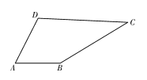

14. ∆ABC中，D是BC上的点，AD平分∠BAC，∆ABD是∆ADC面积的2倍。

(Ⅰ)求 ;(Ⅱ) 若=1，=求和的长.

15. 四边形ABCD的内角A与C互补，AB=1，BC=3, CD=DA=2.

(**I**)求C和BD; (**II**)求四边形ABCD的面积。

类型六：有关范围（最值）问题

16. 设锐角三角形的内角的对边分别为，．

（Ⅰ）求的大小； （Ⅱ）求的取值范围．

17. 在中，，则的最大值为

18. △ABC在内角A、B、C的对边分别为a，b，c，已知*a=bcosC+csinB*。

（Ⅰ）求B； （Ⅱ）若*b=2*，求△ABC面积的最大值。

19. 的内角的对边分别为.已知.

(1)求; （2）若为锐角三角形，且，求面积的取值范围；

类型七：有关中线高线角平分线问题

20.（多选）在 $▵ABC$ 中， $AB=7$， $AC=5$， $BC=3$，点 $D$ 在线段 $AB$ 上，下列结论正确的是(    )

A. 若 $CD$ 是高，则 $CD=\frac{15}{14}$ 
B. 若 $CD$ 是中线，则 
C. 若 $CD$ 是角平分线，则 $CD=\frac{15}{8}$ 
D. 若 $CD=3$，则 $D$ 是线段的三等分点

21. （多选）已知中，在 $BC$ 上， $AD$ 为 $∠BAC$ 的角平分线， $E$ 为 $AC$ 中点，下列结论正确的是(    )

A. $▵ABC$ 的面积为

B.   
C.

D.

22. （多选）如图所示， $△ABC$ 中， $AB=1$， $AC=4$，， $D$ 在 $BC$ 边上， $E$ 在 $AC$ 边上，且 $AD$ 为 $∠BAC$ 的角平分线， $∠ABE={90}^{∘}$，则(    )  
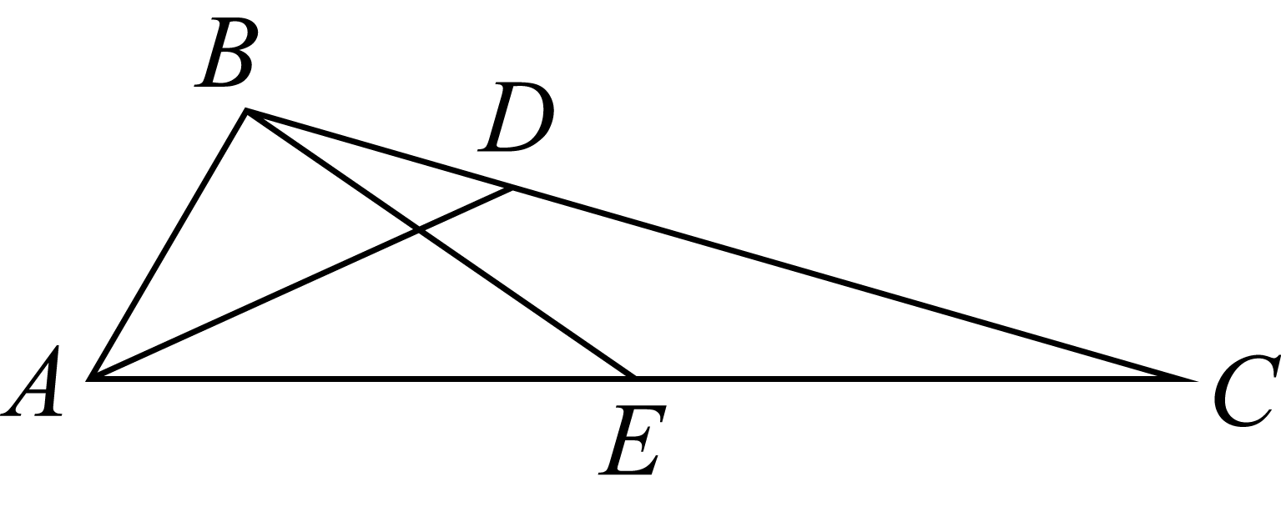

A. $BE=2$  
B. $△ABC$ 的面积为 
C.  
D. 若点 $P$ 在 $△ABE$ 的外接圆上，则 $PB+2PE$ 的最大值为

类型八：有关实际问题

23. 如图，为测量山高，选择和另一座山的山顶为测量观测点.从点测得 点的仰角，点的仰角以及；从点测得.已知山高，则山高________.

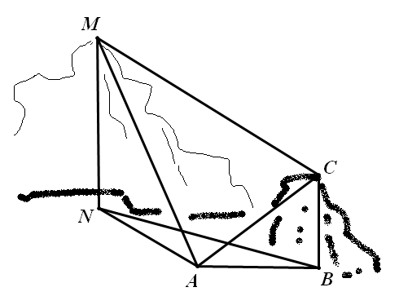

24.如图，A、B是海面上位于东西方向相距海里的两个观测点，现位于A点北偏东45°，B点北偏西60°的D点有一艘轮船发出求救信号，位于B点南偏西60°且与B点相距海里的C点的救援船立即即前往营救，其航行速度为30海里/小时，该救援船到达D点需要多长时间？

